Хроленок Мария Сергеевна

Урок № 28 Биология 11 класс 29.04.2022

Тема урока: Биогеохимические циклы.
Цель урока: показать множественность факторов, действующих на организмы в природе, многообразие жизни на планете Земля.

В рабочей тетради запишите число и тему урока.

- Теоретический материал.

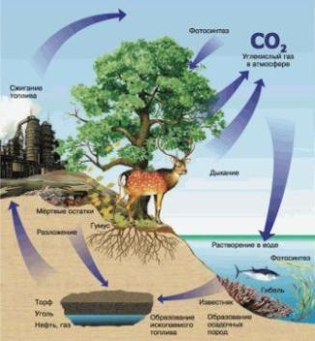
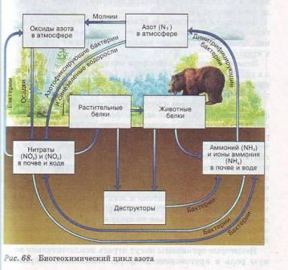
Чтобы биосфера могла существовать и развиваться, на Земле постоянно должен происходить круговорот биологически важных веществ, т. е. после использования они должны вновь переходить в усвояемую для других организмов форму. Этот переход биологически важных веществ может осуществляться только при определенных затратах энергии, источником которой является Солнце.

Ученый В. Р. Вильямс считает, что солнечная энергия обеспечивает на Земле два круговорота веществ - геологический, или большой круговорот, и биологический, малый круговорот.
Геологический круговорот наиболее четко проявляется в круговороте воды. На Землю от Солнца ежегодно поступает 5,24-1024 Дж излучаемой энергии. Около половины ее расходуется на испарение воды. При этом из океана испаряется воды больше, чем возвращается с осадками. На суше, больше выпадает осадков, чем испаряется воды. Излишки ее стекают в реки и озера, а оттуда - снова в океан. Это обусловливает большой круговорот в биосфере, т.к. суммарное испарение воды с Земли компенсируется выпадением осадков.
С появлением живого вещества на основе геологического круговорота возник круговорот органического вещества, биологический (малый) круговорот.

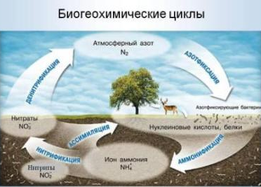
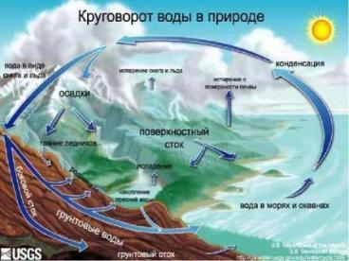
По мере развития живой материи из геологического круговорота постоянно извлекается все больше элементов, которые вступают в новый, биологический круговорот. В отличие от простого переноса минеральных веществ в большом круговороте, как в виде растворов, так и в виде механических осадков, в малом круговороте самыми важными моментами являются синтез и разрушение органических соединений. В противоположность геологическому, биологический круговорот обладает ничтожной энергией. На создание органического вещества, затрачивается всего 0,1-0,2% всей поступающей на Землю солнечной энергии.
С появлением на Земле живой материи химические элементы непрерывно циркулируют в биосфере, переходя из внешней среды в организмы и опять во внешнюю среду. Такая циркуляция веществ по более или менее замкнутым путям называется биогео- химическим циклом. Основными биогеохимическими циклами являются круговороты кислорода, углерода, воды, азота, фосфора, серы и других биогенных элементов.
Биогенная миграция вещества - одна из форм всеобщей миграции элементов в природе. Под биогенной геохимической миграцией следует понимать миграцию органического и косного вещества, участвующего в росте и развитии живых организмов и производимого последними в результате сложных биохимических и биогеохимических процессов. В. И. Вернадский сформулировал закон биогенной миграции атомов.

II. Закрепление материала.

1. Изучите теоретический материал, ответьте на вопросы письменно:
1.1. Объясните смысл геологического круговорота на примере круговорота воды.
1.2. Как происходит биологический круговорот?
1.3. Что называется, биогеохимическим циклом и биогенной миграцией вещества?

III. Контроль знаний.

Устно ответьте на вопросы:
1. Что такое круговорот воды?
2. Что такое миграция?

IV. Домашнее задание.

1. Повторите теоретический материал.

Задание, выполненное в письменном виде, может быть сфотографировано или отсканировано и отправлено в виде файла. Для обратной связи можно использовать электронную почту maria_emily@mail.ru, социальные сети ВК.

